Geschichte Kalter Krieg /BRD/DDR

**Deutschland von 1945 - heute**

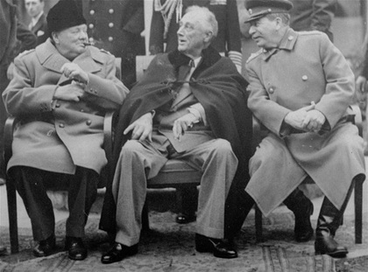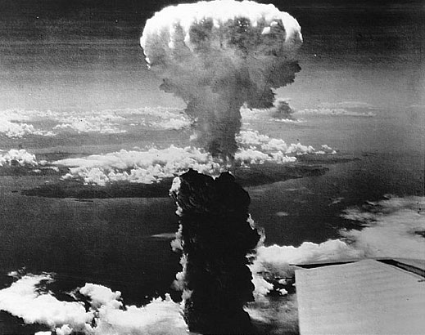

1. **DIE BIPOLARE Welt (Geschichtsbuch S. 480-487)**
2. Inwiefern kann der Begriff „Ost-West-Konflikt“ zweifach definiert werden?

* 1917 – (1991)- heute Russische Revolution – Ende UdSSR – China/Vietnam/Kuba/ Nord-Korea

Zum einen der Konflikt zwischen den Westlichen Werten USA / Kapitalismus und der Östlichen Werten Russland / Kommunismus

* 1945- 1989 Kalte Krieg bis Fall der Berliner Mauer

1. Wieso kam es zwischen den drei grossen Alliierten zu Konflikten nach dem Ende des Krieges?

* Grosse Alliierte: GB, Russland, USA
* Konflikte: Aufteilung des Landes, Uneinig was mit den eroberten Ländern passieren soll,
* Sowjetunion will Kommunismus verbreiten und Kommunistische Staaten bilden
* Westliche wollen freier Handel und offene Märkte -> Länder selbst entscheiden
* Stalin will die eroberten Länder behalten

1. Was ist unter dem Friedenskonzept „Eine Welt“ zu verstehen?

* Jedes Land soll selbst über die Staatsform entscheiden, freier Markt auf der ganzen Welt

1. Welche Lösungen und Probleme zeigten sich nach der Konferenz von Jalta?

Lösungen / Beschlüsse:

* UNO wird Beschlossen
* Frankreich in Alliierte aufgenommen
* Deutschland Berlin und Österreich in 4 Besatzungszonen unterteilt
* Deutsches Reich verliert Gebiete -> Gründung Polen

Probleme:

* Keine endgültige Grenze zwischen Polen und Deutschland
* Polen konnte nicht an die Sowjetunion angebunden werden
* Eiserne Vorhang Grenze Westen / Osten, stark bewachte Grenze

1. Potsdamer Konferenz: Erklären Sie die vier D’s, welche den zukünftigen Weg in den Frieden weisen sollen. Welche Lösungen und Probleme zeigten sich bei dieser Konferenz?

* Demokratisierung (in Deutschland)
* Denazifizierung (in Deutschland)
* Demilitarisierung (in Deutschland)
* Dezentralisierung (in Deutschland)
* Die 4 D’s ausser Dezentralisierung werden zum Teil nicht oder nur Teilweise erfüllt
* Neuer US Präsident setze auf Einschüchterung Atomwaffen -> Misstrauen steigt
* Keine Lösungen und Verträge mehr

1. Inwiefern verlor Europa nach dem Zweiten Weltkrieg weltpolitisch an Bedeutung.

Politische -> Machtzentren sind USA und Russland,

Wirtschaftlich -> hohe Verschuldung bei der USA

Moralisch -> grenzen Gut/ Böse deutlicher Faschisten-Westen und Kommunisten-Osten, Deutschland und Frankreich Kultur schaden durch Holocaust, Europa in zwei Blöcke geteilt, eiserner Vorhang

Verlust der Kolonien, Imperien fallen zusammen.

1. Erklären Sie den Marshall-Plan? Inwiefern ist dieser positiv zu bewerten?

Alle Staaten die der USA bei dem Wiederaufbau Europas halfen bekamen Finanzen- und Wirtschaftshilfe, durch Kredite, oder auch kaufen z.B. Deutscher Produkte, Ziel ist die Wirtschaft Stabilisierung

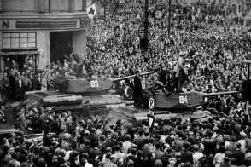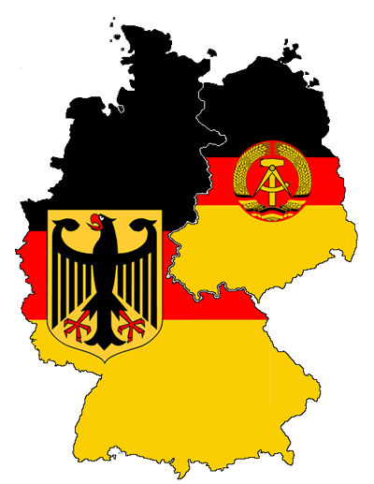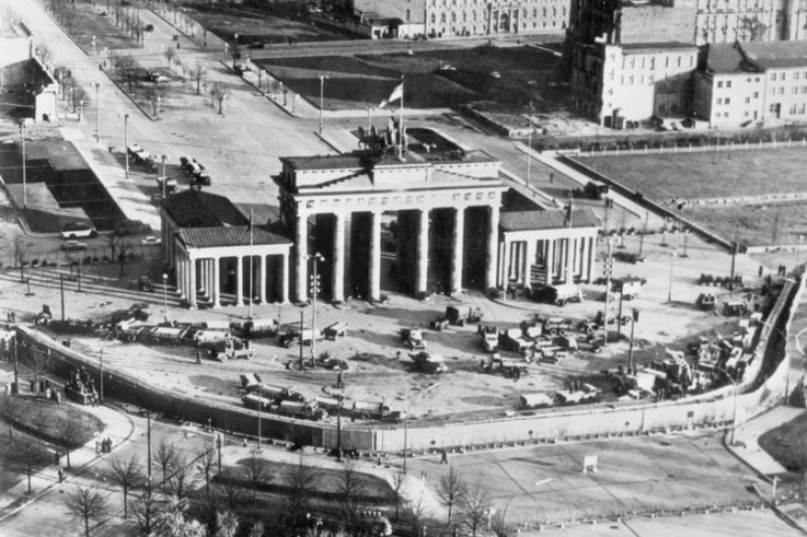

1. **BRD und DDR 1949 - 1961 (Geschichtsbuch S. 529-534)**
2. Wann wurde die DDR und die BRD gegründet? Was unterscheidet die beiden Staaten, was ist ihnen gemeinsam?

BRD 1949, Bundes Republik Deutschland, demokratisch, mehr Parteien System, demokratische Verfassung mit Grundrechten wie Meinungsfreiheit, Verfassungsgericht, D-Mark

DDR 1949, Deutsche Demokratische Republik, Kommunistisch, Generalsekretär ist Parteichef, nur eine Partei SED (sozialistische Einheitspartei Deutschlands)

1. Was ist die Berlinblockade?

D-Mark wurde gemacht -> keine gemeinsame Währung, Osten hat Angst von den alten Scheinen überflutet zu werden -> Kollaps der Ostwirtschaft und macht eine Reform mit einer eigenen Währung (Ost-Mark) die auch in Grossberlin gültig ist, der Westen erklärte diese Reform jedoch für ungültig (nur D-Mark gültig im Westen) -> Auslöser für Konflikt

Abriegelung von Westen Zugang, Strom, Lebensmittel etc. durch die Sowjetunion (Stalin). USA und Briten beliefern Deutschland mit allen nötigen Ressourcen über die Luftbrücke (mit Flugzeugen). Über Nord-Westen und Süd-Westen werden Ressourcen angeliefert und über Westen wider abgeflogen. Durchhaltewille, Alliierte wollen Berlin symbolisch Behalten. Nach fast einem Jahr Auflösung der Blockade.

1. Von welchen Parteien wird die BRD hauptsächlich regiert?
2. CDU/CSU grösste Partei (Christlich-Demokratische Union / Christlich-Soziale Union)
3. SPD zweit grösste Partei (Sozialdemokratische Partei Deutschlands)
4. FDP dritt grösste (Freie Demokratische Partei)
5. Warum kam es am 17.6.1953 in der DDR zu einem Volksaufstand?

Mehr Demokratie, mehr Mitbestimmung, mehr Freiheit (Meinung etc.) , Loslösung von der Sowjetunion, Wirtschaftliche Freiheit, mehrere Parteien.

Man forderte mehr Wirtschaftsleistung von der Bevölkerung ohne bessere Bedingungen, dadurch wurde der Aufstand ausgelöst

Wurde mit dem Militär niedergeschlagen Menschen vs. Panzer etc.

Gleiche Aufstände später in Ungarn und Tschechoslowakei (Prager Frühling)

1. In welche Bündnisse/Blöcke sind die BRD und die DDR integriert?

BDR -> Westblock -> NATO (North Atlantic Treaty Organization) 1949

DDR -> Ostblock -> Warschauer Pakt 1955

1. Warum kam es 1961 zum Mauerbau?

DDR baut die Mauer, weil immer mehr in den Westen fliehen, wird als Antifaschistischer Schutzwall vermarktet,

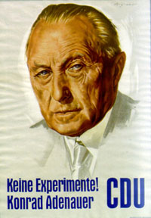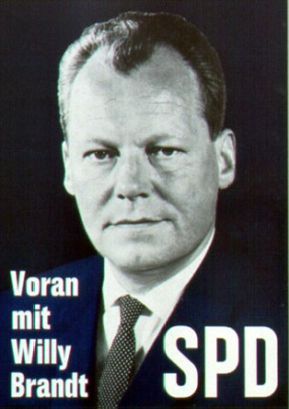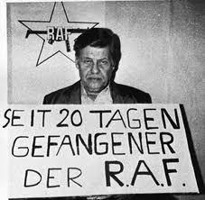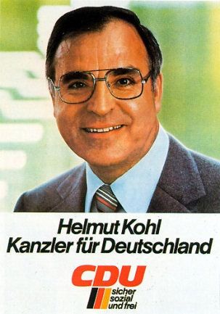

1. **Fragen zur BRD (Die geglückte Demokratie – S. 553-558)**
2. Was prägte die BRD der 60er Jahre?

Jahre der Revolution und des Umbruchs, die Gesellschaft wandelt sich, viele Jugend aufstände, klare Revolution, , Aufkommen von Rock und Drogenkonsum, Grund dafür ist die Jugend, der Wirtschaftswachstum wird gebremst und es gibt einen Regierungswechsel ( SP kommt an die Spitze).

Elysée (Weisses Haus von Frankreich) – Vertrag, komplette Versöhnung zwischen FR und DE

1. Was waren die Ziele und Leistungen der 68er-Bewegung? (PP auf Moodle)

Jugend war in den 68er Links Grund dafür ist die USA mit ihren Kriegen

Ursachen: Rassismus (in der USA), (Aufarbeitung des) Nationalsozialismus, Dekolonialisierung der Dritten Welt (Emanzipation), Generationskonflikt, Kulturrevolution in China,

Hauptursache: Vietnamkrieg: Missbildung wegen Giftgas, Helikopter gegen Reisbauern, Massenvernichtung

Initialzündung BRD: Tod von Benno Ohnesorg bei einer Demonstration (vor allem bei Jugend)

Höhepunkt: Notstandgesetz, im Notstand ohne Parlament regiert werden (beim ganzen Volk unbeliebt)

Entstehung der WGs, sexuelle Revolution, Entwicklung der Babypille, Hippie-Bewegung, Neue Erziehungsmassnamen: Abschaffung Prügelstrafe, Antiautoritäre Erziehung, weniger Lehrer zentriert, Gruppenarbeiten, Pfarrer etc, dürfen nicht mehr unterrichten.

Negative Folgen: Verharmlosung der Gewalt, Jugend wird Gewalttätig, RAF (Terrorgruppe)

Ziele: Mehr Freiheit, Ende von Vietnamkrieg, für Sexuelle Freiheit, ein Generationswechsel, Unabhängigkeit von Eltern, für Frieden.

Leistungen: Sexuelle Revolution, Lockerung der Erziehung.

1. Inwiefern kam es nach 1969 zu einem Wechsel in der Innen- und Aussenpolitik der BRD?
2. Welche Auswirkungen hatte die Ölkrise von 1973 auf die BRD? Worin lagen die Ursachen der Ölkrise?
3. Welchen Einfluss hatten die neuen Reformbewegungen ab Ende den 70er Jahre auf die BRD?

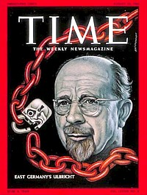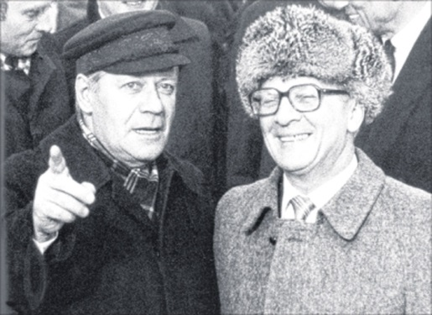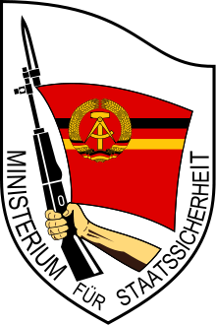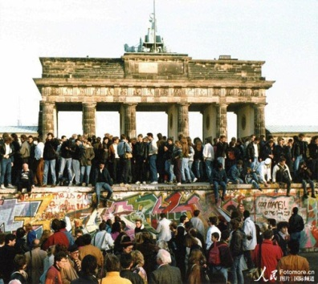

1. **Fragen zur DDR (Das Scheitern einer Diktatur – S. 561-564)**
2. Was bedeutete der Mauerbau 1961 für die Leute in der DDR? Was für die in der BRD?
3. Wie mussten sich die Bürger und Bürgerinnen der DDR verhalten, damit sie nicht in das Visier des Staates geraten?
4. Die DDR war wirtschaftlich gesehen über weite Strecken eine Mangelwirtschaft. Warum und was bedeutet das?
5. Welche Möglichkeiten der Opposition gab es in der DDR? Welche Rolle spielte die Kirche?
6. Welches sind die Ursachen für das Scheitern der DDR-Diktatur?

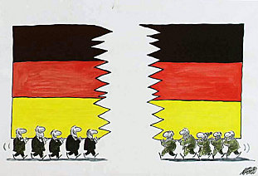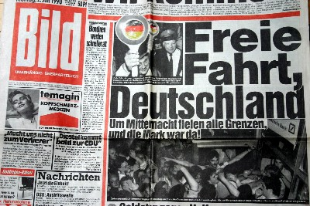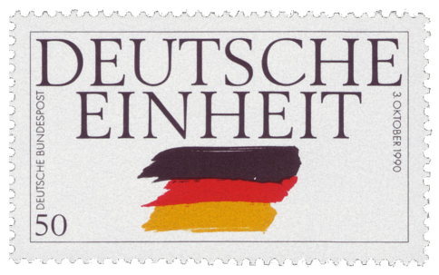

1. **Friedliche Revolution und Wiedervereinigung 1989/90 (S.571-575)**
2. Wie reagierte die Staatspartei SED in der DDR auf die aufkommenden Oppositionsbewegungen?
3. Welches sind die wichtigsten Stationen der Wiedervereinigung zwischen der DDR und der BRD?
4. Handelt es sich um eine gleichberechtigte Wiedervereinigung?
5. Mit welchen durch die Wiedervereinigung bedingten Problemen hat Deutschland heute noch zu kämpfen?

**Begriffe**

1. BRD
2. DDR
3. Sowjetisierung
4. Konrad Adenauer
5. Willy Brandt
6. CDU/CSU
7. Notstandsgesetze
8. 68er-Bewegung
9. Elysée-Vertrag
10. Ölkrise
11. RAF
12. Helmut Kohl
13. DDR
14. SED
15. Stasi
16. Erich Honecker
17. Glaubwürdigkeitskrise
18. Leipziger Montags-demonstrationen
19. Massenflucht
20. Wiedervereinigung
21. Treuhandanstalt
22. Angela Merkel
23. Ostalgie
24. Mauer in den Köpfen
25. Grosse Koalition

Reto Hochstrasser, 22. Jan. 2019